
FUNDAMENTOS DE PROGRAMACIÓN, EXAMEN FINAL (30%)
Fecha: Mayo 23 de 2015. Día: Sábado 10:00 am

Nombre: ______________________________________ Profesor: Héctor Alejandro Patiño Grupo: _I____

LEA CUIDADOSAMENTE TODO EL EXÁMEN ANTES DE COMENZAR A DESARROLLARLO. El profesor no responderá ninguna pregunta durante el examen. Cualquier duda, usted mismo la deberá resolver.

Para hacer la entrega de la solución de este examen, siga las siguientes instrucciones:

- Crear una carpeta en “Documentos\Visual C” con el siguiente título:
FINAL–NombreLetraApellido. Por ejemplo, si usted se llama Beto Correa, entonces su carpeta se denominará: FINAL-BetoC. Use solo uno de sus nombres y el sólo la letra del primer apellido.
- Sea cuidadoso al guardar su trabajo. Tenga en cuenta que todos los archivos que se requieran para el funcionamiento del programa deben estar en la carpeta indicada en el punto anterior y en caso de que el programa no pueda ejecutarse debido a la falta de alguno de ellos, tendrá por defecto la mínima calificación.
- Guarde periódicamente para evitar problemas. Es su responsabilidad guardar correctamente.
- Una vez terminado el examen (1 hora y 50 minutos), comprima la carpeta.
- La carpeta comprimida: FINAL_BetoC.7Z o FINAL_BetoC.zip, debe ser enviada a través de Moodle en una tarea que le indicará su profesor.
- Como respaldo se le recomienda que, una vez finalizado su examen y subido a la plataforma Moodle, envíe una copia a su correo electrónico y guárdelo en su USB.

NOTAS:
- No se permite ningún tipo de notas ni recursos para resolver el examen (papel, digital, internet).
- Solamente el entorno de programación de Visual Basic debe estar en pantalla
- Los celulares deben estar apagados.
- La duración del examen es de 2 horas, pero recuerde que este tiempo incluye envío y confirmación de recepción, así que el moodle se cerrará a la 11:55 am, los 5 minutos restantes serán para que verifique si su examen llegó y para que salga del aula en silencio. Recuerde que a las 12:00 m el aula deberá estar vacía.
- En caso de no seguir las indicaciones anteriores, el profesor no podrá recuperar la solución realizada por usted y por tanto le será asignada la mínima calificación (0,0).
- No se responden preguntas.

IMPORTANTE:
- El diseño de la interfaz es libre para cada estudiante.
- Verifique si envió correctamente el examen.
- Se le recomienda que guarde periódicamente su examen para evitar problemas.

El tener errores de compilación o ejecución tendrá una penalización de 0.5

Valor 100%

La iglesia “Jesús está con nosotros” quiere verificar la información del dinero que se recoge en las 8 eucaristías de cada día durante la semana santa, la cual va desde el domingo de ramos hasta el domingo de resurrección.
Cada una de las eucaristías la puede dar cualquiera de los 4 párrocos con los que cuenta la iglesia de manera aleatoria; Los nombres de los párrocos son: Lucas, Marcos, Juan y Mateo.
Como dato importante se tiene que Juan solo puede dar una de las eucaristías por día.

Toda la información debe estar en vectores y matrices dependiendo de la necesidad.

Se le solicita que realice una aplicación de vb.net que permita a la iglesia calcular lo siguiente:
- (0,8 Puntos) Debe mostrar en pantalla (DataGridView o TextBox multilínea) el identificador de cada eucaristía (eucaristía 1, eucaristía 2,…, eucaristía 8), el párroco que dirigió la eucaristía cada día, y el dinero recogido en cada uno de los días de la semana santa.
El párroco que dirige la eucaristía cada día debe ser seleccionado aleatoriamente siguiendo las recomendaciones del enunciado en el cual se aclara que Juan solo puede dar una eucaristía por día.
El dinero recaudado en cada eucaristía debe ser generado aleatoriamente con valores entre 50000 y 625000.
No olvide marcar cada una de las columnas para saber que representa. Un ejemplo de cómo debe mostrarse la información se puede apreciar al final del examen.

- (1,0 Punto) Debe calcular el total de dinero recogido por día y por eucaristía, y mostrarlo en una fila y en una columna respectivamente a lo último de la información que ya se encuentra en pantalla. Realice un subprograma para este fin.

- (0,8 Puntos) Debe calcular el porcentaje de eucaristías dirigidas por Juan y el total del dinero recaudado en las eucaristías dirigidas por Juan y mostrar la información en dos TextBox.

- (0,6 Puntos) Debe mostrar en un TextBox multilínea la cantidad de misas dirigidas por Lucas, la cantidad de misas dirigidas por Marcos y la cantidad de misas dirigidas por Mateo.

- (0,8 Puntos) Debe mostrar con cualquier herramienta el día, el párroco y la eucaristía en la que se recogió la mayor y menor cantidad de dinero. Realice un subprograma.

- (1.0 Punto) Debe mostrar en otro DataGridView o TextBox multilínea toda la información ordenada de menor a mayor por el total de dinero recogido por eucaristía. Recuerde que debe mover toda la información de cada eucaristía.

A modo de ejemplo: (Sólo para entendimiento del problema. Usted debe generar aleatorios y calcular):

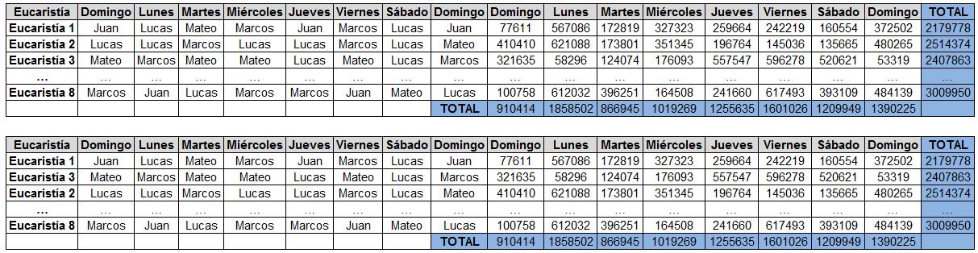

Recuerde utilizar los controles (DataGridView, Listbox, TextBox,…) SOLO para mostrar los resultados. Todos los cálculos y ordenamientos deben ser efectuados en arreglos (Vectores o matrices).
¡Éxitos!

